___________________________________

Arduino LED Button Game

___________________________________

Изработен от:

Марио Христов

Съдържание:

1. Описание на проекта
2. Блокова схема
3. Електрическа схема
4. Arduino модел
5. Списък на съставни части
6. Сорс код – описание на функционалността
7. Заключение

Описание на проекта:

„LED Button Game“ представлява проста игра разработена за Ардуино. Проектът включва LCD екран, показващ състоянието на рунда и досегашните точки на играча, динамиката на играта представлява два диода, които светват в случаен ред, като от играча се изисква да натисне съответния бутон в предварително зададеното време. Следват три различни случая:

1. Играчът натиска подходящия бутон в съответното време, получава точка и преминава към следващия рунд

2. Играчът натиска неправния бутон в рамките на съответното време, не получава точка, но преминава към следващия рунд

3. Играчът натиска бутон преди да е светнал диод, в резултат на което губи играта или при достигане на 10-тия, финален рунд, състоянието на играта отново е („Game Over!“)

Блокова схема: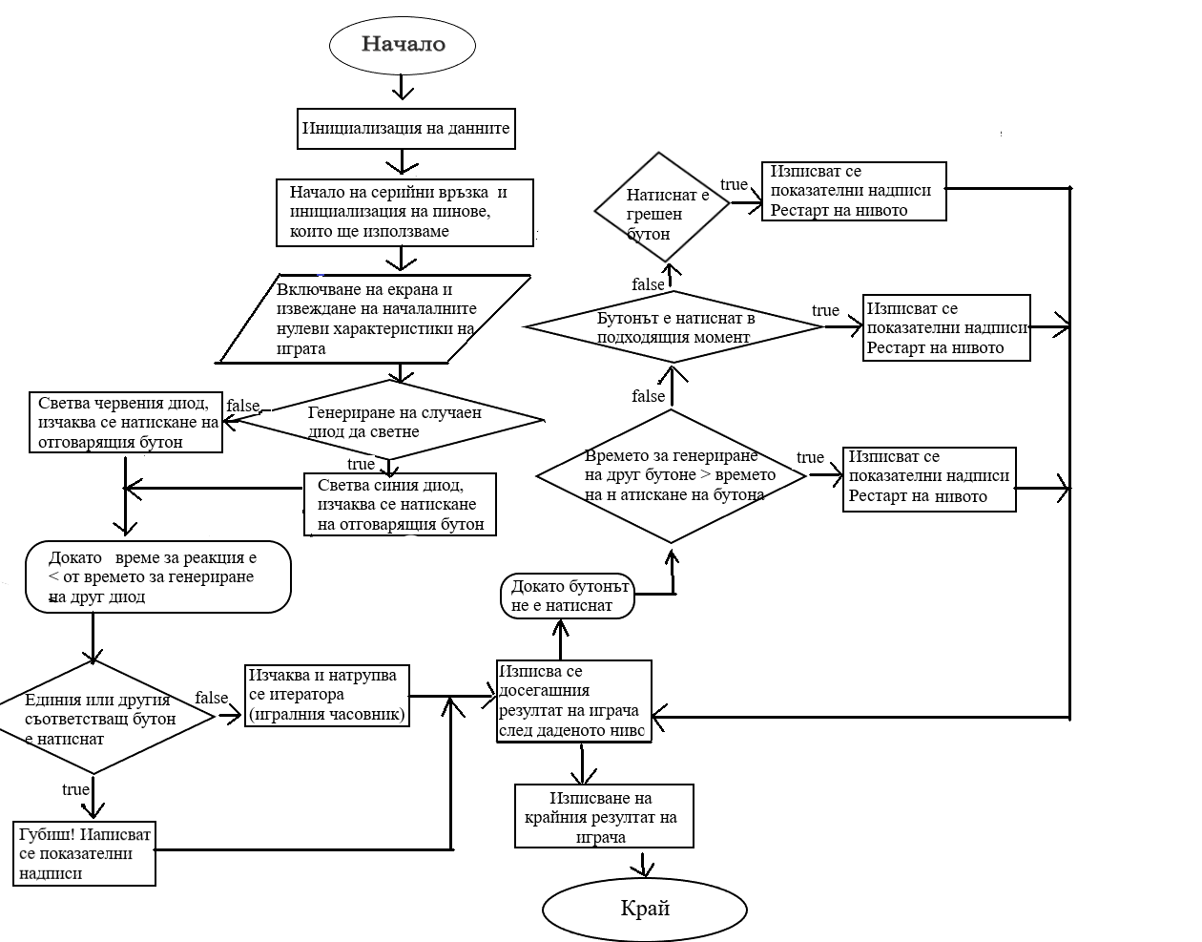

Електрическа схема:

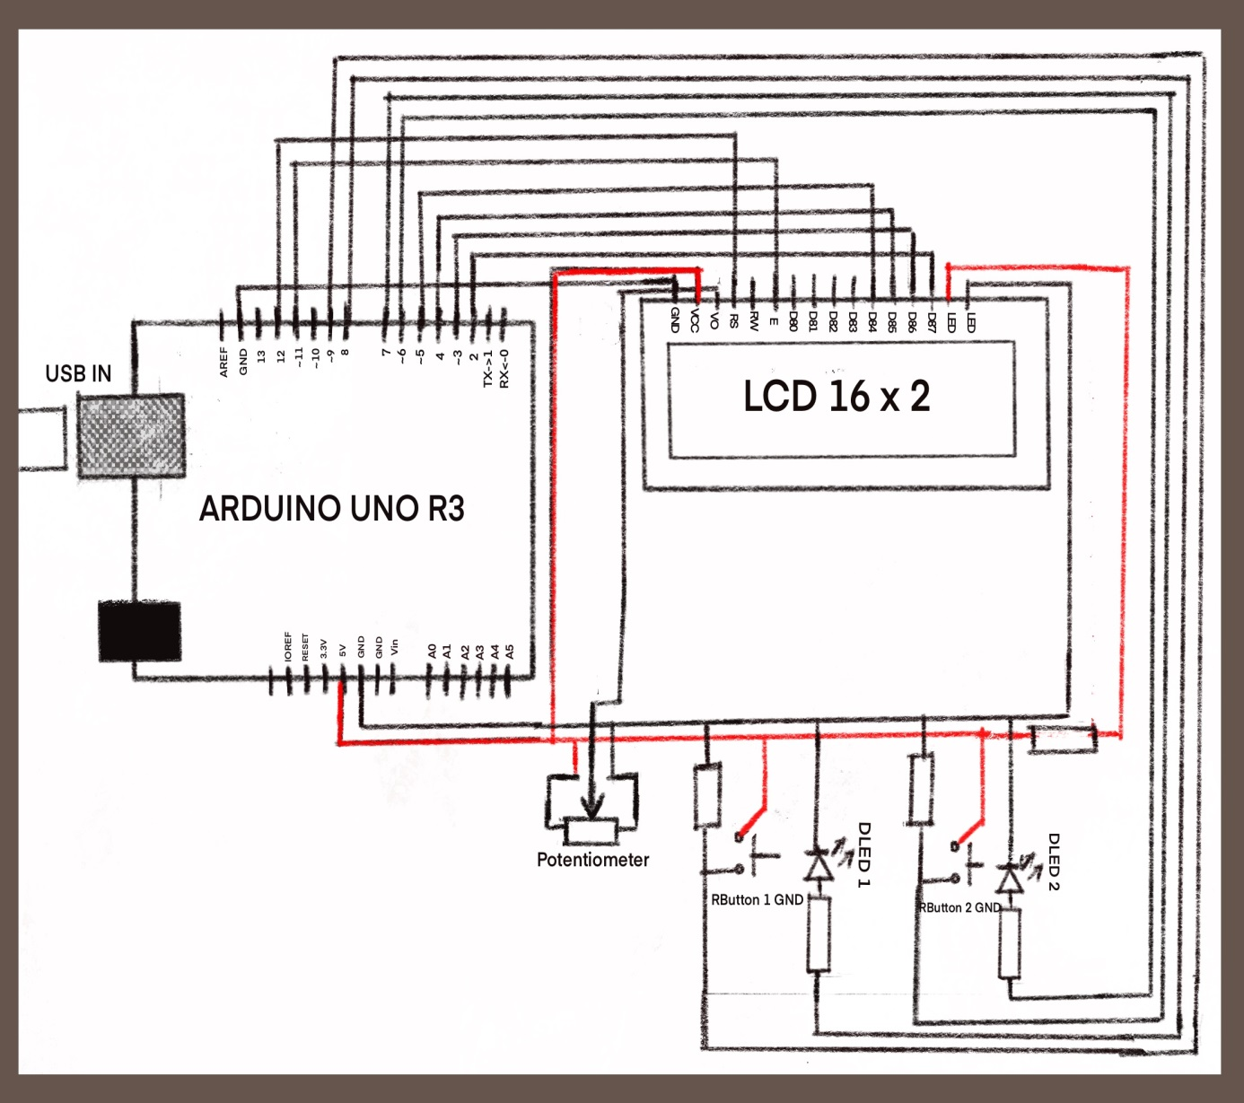

Ардуино модел:

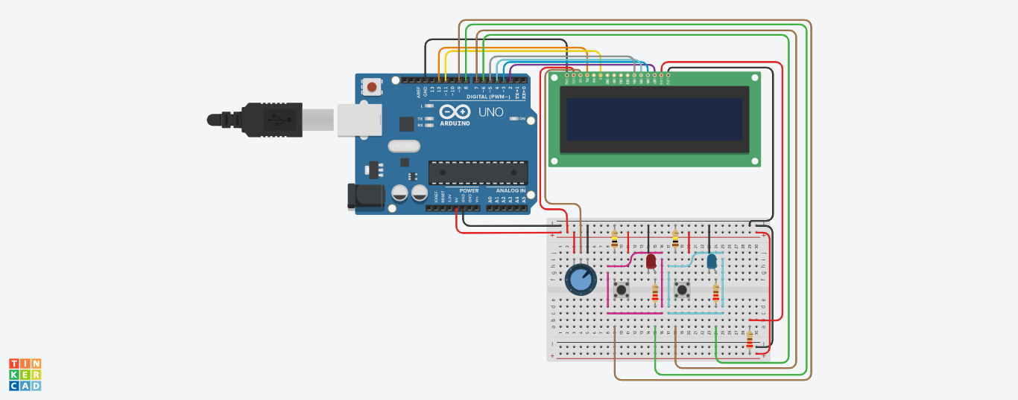

Списък на съставните части:

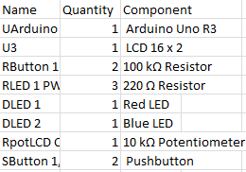

Сорс код – описание на проекта:

Кодът започва с декларирането на библиотека за LCD, както и LCD дисплея, диодите, бутоните и всички константи, по-малки от 256 bytes, след тях се инициализират по-големите (времената за изчакване и четене в играта), накрая – игровите променливи

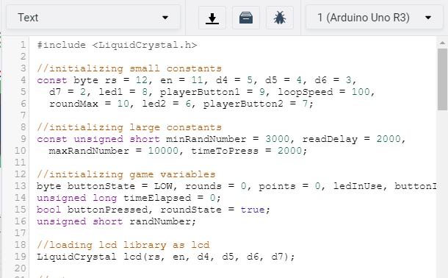

В setup-а декларираме колонките и редовете на дисплея, output-а за диодите,input-а за бутоните и изчакващия екран

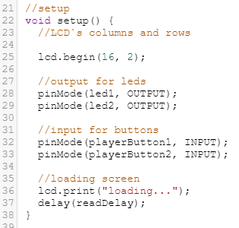

Следва логиката на играта, която е поделена по следния начин:

Отваряме цикъла, изчистваме игровите променливи и екрана.

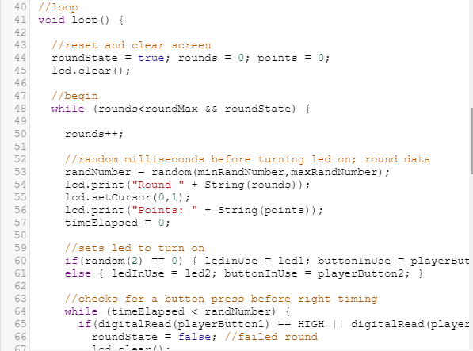

Започвайки играта, първия while генерира случаен число преди да включи първия диод и изпринтва данните за състоянието на рунда и точките. If-else структурата задава кой диод да светне.



Следващия while цикъл проверява дали е натиснат бутон по време периода на периода за изчакване, като с първата if-else структура разглежда ситуацията, когато играчът е натиснал бутон преди да е светнал диод и изписва съответното съобщение. Втория if включва диод.

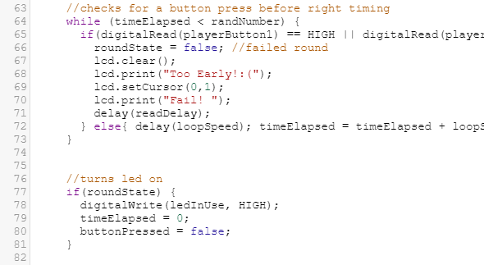

Първия if разглежда ситуацията, в която изминатото време е по-дълго от зададеното за натискане на бутона (не се начислява точка, но играта продължава). Втория if разглежда случая, когато играчът е спазил правилата на играта (начислява се точка).

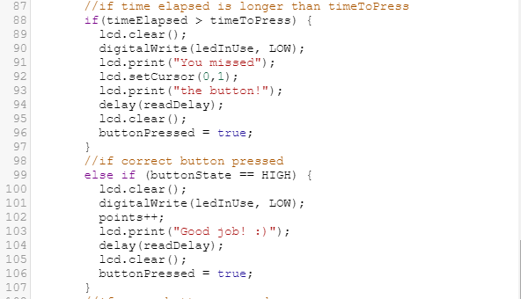

Следващия if от кода разглежда случая когато е натиснат грешен бутон в рамките на стандартното време (не се начислява точка, но играта продължава). Последния else отмерва времето за изчакване.

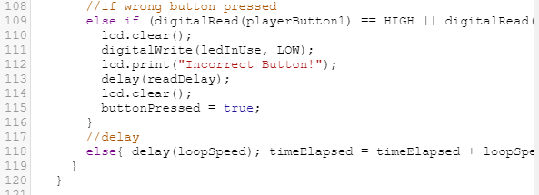

Този код изчиства променливите и подготвя данните за следващия loop („Game Over!“ screen + game data ).

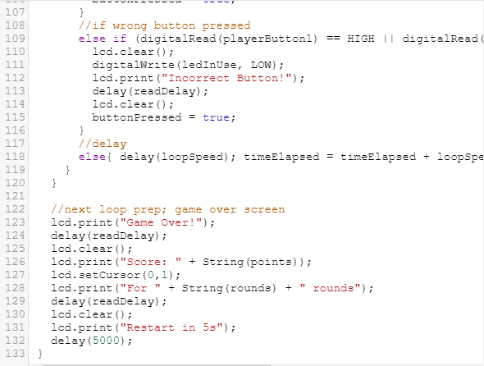

Заключение:

Проектът е добър и ефектен начин за представяне на основните знания за вградени системи във физическо измерение. Играта съчетава едновременно логика и съобразителност в лесен за възприемане gameplay.

Линк към проекта: <https://www.tinkercad.com/things/5yf8q2jGKxo-tremendous-esboo-inari/editel?sharecode=y2mUriVhhHYTdk6ukc9kyxCn4ww3Jz07kPOQYLZQyjo&fbclid=IwAR2beEH4FLYDzsucxl1Deoj85xiSpH5_C7jmBDwZZPcpsBp31vnCfZ8AbtY&sharecode=y2mUriVhhHYTdk6ukc9kyxCn4ww3Jz07kPOQYLZQyjo>